苏州大学有机化学课程试卷 (第 15卷) 共 7页

学院_____________________专业___________________成绩_______________
年级_____________学号____________姓名_____________日期_____________

- 命名下列有机化合物
1、 2、 3、
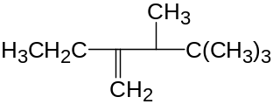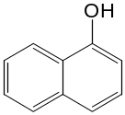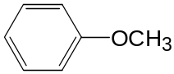

4、 5、 6、
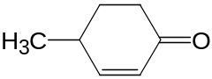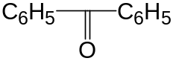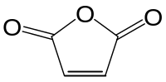

7、 8、 9、
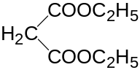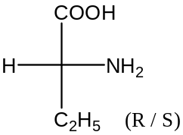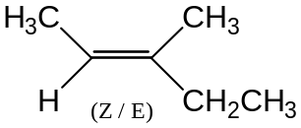

10、 11、 12、
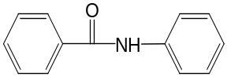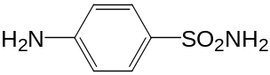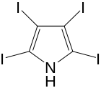

13、 14、 15、
CH₂=CHCHO 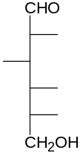 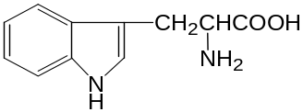

二、写出下列化合物的结构：
1、 1，4-环己二烯 2、溴化苄 3、 3-戊烯-1-炔

4、 2-硝基-5-溴-1，4-苯二酚 5、对甲氧基苯甲醛 6、乳酸

7、乙酰苯胺 8、R-2-溴丁烷 9、E-2-溴-2-丁烯

10、四氢呋喃 11、油脂（通式） 12、甾族化合物（骨架结构和编号）

13、乙酰氯 14、甘氨酰苯丙氨酸 15、3-苯基-2-丙烯醇

三、选择题：
- 卤代烃
1.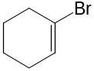2.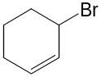3.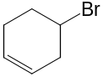4.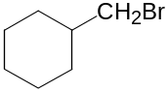和NaOH水溶液反应，按SN1历程进行的相对反应速度是（ ）
A. 2>3>4>1 B. 4>3>2>1 C. 1>2>3>4 D. 3>4>2>1 E. 3>2>4>1

2、化合物C₆H₅-CH₃中存在有（ ）效应
A. -I B. π-π共轭 C. +I和σ-π超共轭 D. p-π共轭 E. -C

3、下列性质对1-丁烯来说，不可能的是（ ）
A.使溴水褪色 B.可催化加氢 C.制2-丁醇 D.与氯化钾加成反应 E.与溴化氢加成

4、叔醇与碱金属反应慢的原因是（ ）
A. 基氢氧键的极性大 B 烷基+I效应使氢氧键极性变小
C. 羟基的氧与氢电负性相差大 D. 羟基的-I效应
E. 以上都不对
5、最易发生分子内脱水的醇是（ ）
A. CH₃CH₃CH₃CH₃OH B. 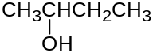C. 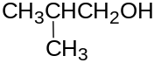D. 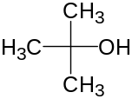 E. C₂H₅OH

6、下列化合物不与羰基试剂发生反应的是：（ ）
A.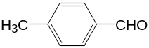 B.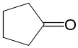
C.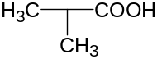 D. CH₃COCH₂COOC₂H₅ E. CH₃COCH₃

7、下列化合物中，可以发生碘仿反应的是（ ）
A.CH₃COOH B.CH₃CONH₂ C. CH₃CHOHCH₃ D. CH₃CH₂CHO E.CH₃COOCH₃

8、检查糖尿病患者尿中是否喊有丙酮的试剂是（ ）
A.托伦试剂 B.斐林试剂 C. CH₃CH₂COOH D.亚硝酰铁氰化钠的氨溶液 E.班氏试剂

9、下列化合物中酸性最强的是（ ）
A.CH₃CHClCOOH B.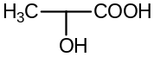C.CH₃CH₂COOH D. 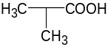 E. 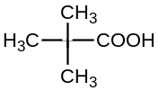

10、区别苯酚和水杨酸可用（ ）
A.金属钠 B.氢氧化钠溶液 C.碳酸氢钠溶液 D.三氯化铁溶液 E.银氨溶液

11、下列化合物属于E型的是（ ）
A. 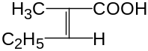 B.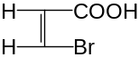 C. 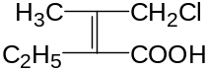 D.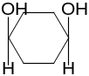 E. 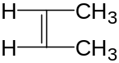

12、下列化合物中是内消旋体的是（ ）
A. 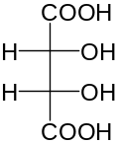 B. 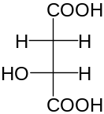 C. 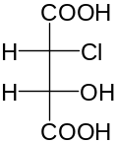 D. 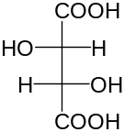 E. 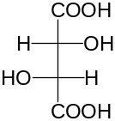

13.下列三个化合物进行亲电取代反应其反应活性顺序为（ ）
1. 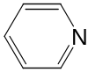 2. 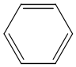 3. 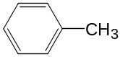
A.3>2>1 B. 3>1>2 C. 1>3>2 D. 2>3>1 E. 1>2>3

14、尿素可发生的反应是（ ）
A. 成酯反应 B. 茚三酮反应 C. 脱羧反应 D. 水解反应 E.缩二脲反应
15、下列哪一组化合物可以直接用兴斯堡（Hinsberg反应）区别的是（ ）
A.CH₃NH₂，CH₃CH₂NH₂，CH₃NHCH₃ B.CH₃NH₂，CH₃NHCH₃，(CH₃)₃N
C. 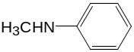，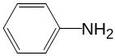，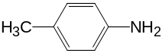
D. CH₃CH₂NHCH₃，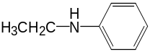，CH₃CH₂NH₂ E. CH₃NH₂, C₂H₅NH₂, C₃H₇NH₂

16、下列化合物中碱性最弱的是（ ）
A. NH₃ B. C. 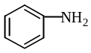 D. 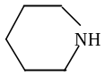 E. 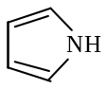

17、蔗糖是由D-葡萄糖和D-果糖组成的二糖,其苷键为（ ）
A.α-1,6-苷键 B.α-1，4-苷键 C.α. β-1，2-苷键 D.α-1，1-苷键 E.β-1，4-苷键

18、β-D-甲基葡萄糖苷所具有的性质是( )
A.变旋光现象 B.可与班氏试剂作用 C. 可与托伦试剂作用 D.可水解 E.与FeCl₃显色

19、用重金属盐沉淀蛋白质时，蛋白质溶液的pH值最好调节为（ ）
A.大于7 B.小于7 C.7 D.稍大于等电点 E.稍小于等电点

20、在等电点时，蛋白质（ ）
A. 带负电 B. 带正电 C. 带电状况不定 D. 不带电 E.带等量正、负电荷

四、完成下列反应式：
1、 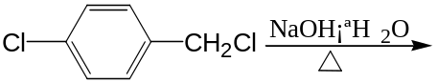
2、 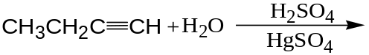
3、 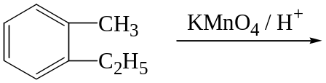

4、 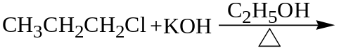

5、 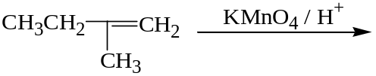

6、 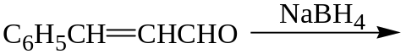
7、 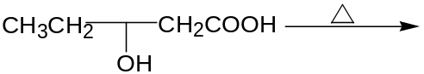

8、 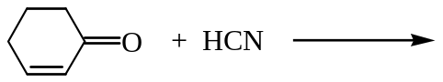

9、 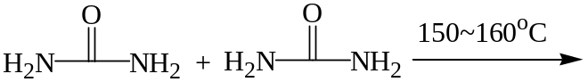

10、 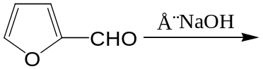

11、 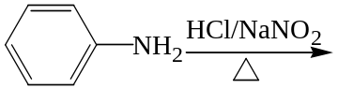

12、 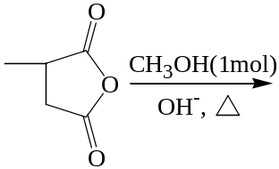

五、鉴别题：
1、苯胺、苯酚、乙酰苯胺

2、酪氨酸、色氨酸、赖氨酸

3、 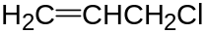
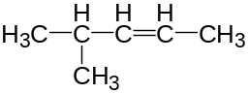
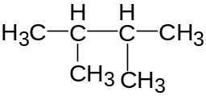

4、苯甲醇、甲苯、乙醚

六、推证结构式：
1、化合物（Ⅰ）,（Ⅱ）和（Ⅲ），分子式都是C₃H₆O₂，（Ⅰ）与NaHCO₃作用放出CO₂，（Ⅱ）和（Ⅲ）则不能。（Ⅱ）和（Ⅲ）在NaOH溶液中加热后可水解，（Ⅱ）的水解液蒸馏，其馏出液可发生碘仿反应，（Ⅲ）则不能。试推测（Ⅰ）、（Ⅱ）和（Ⅲ）的结构式，并写出有关反应式。

2、某化合物A分子式为C₆H₁₅N，能溶于稀盐酸，与亚硝酸在室温下作用放出氮气得到B，B能进行碘仿反应，B和浓H₂SO₄共热得到C（C₆H₁₂），C能使酸性KMnO₄褪色，且反应后的产物是乙酸和2-甲基丙酸。试推测A、B、C的结构并写出有关反应式。

3、有三个化合物A、B和C, 分子式均为C₅H₈，它们都能使Br₂/CCl₄溶液迅速褪色。A与银氨溶液反应产生沉淀，而B、C没有。A、B经催化氢化都生成正戊烷，而C只吸收1mol的H₂，产物为C₅H₁₀。B与热的KMnO₄/H⁺反应得到乙酸和丙酸，C与热的KMnO₄/H⁺反应则得到戊二酸。试推测A、B、C的结构。

